INFORMACIÓN DE PRENSA

Michelin Moto 2015

Nuevas gamas Hypersport y Circuito
para romper el crono

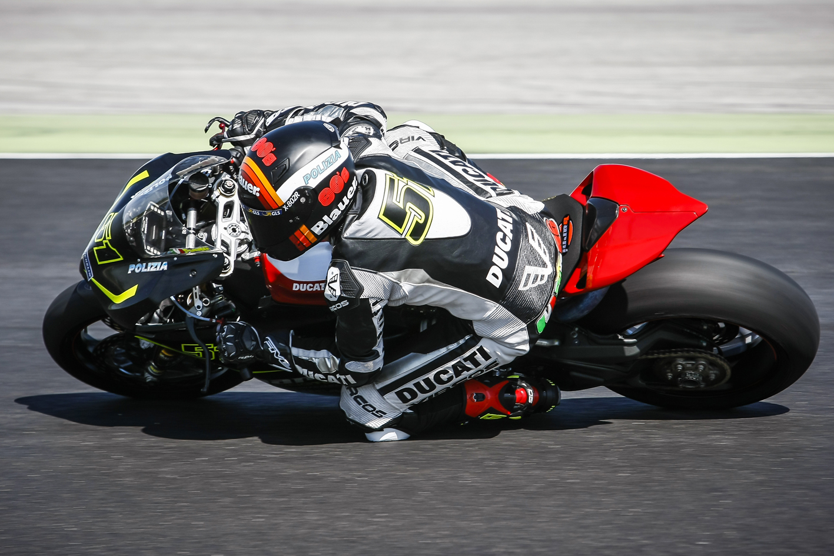

Dossier de prensa

Mayo 2015

Sumario

- Una oferta marcadamente innovadora ………………………….……………………….… 3
- Las gamas desarrolladas para el circuito …………………….……………………………. 4
- Seis nuevos neumáticos para cuatro usos desarrollados para el circuito ….………….. 5
- MICHELIN Power SuperMoto
- MICHELIN Power Slick Ultimate y MICHELIN Power Cup Ultimate
- MICHELIN Power Slick Evo y MICHELIN Power Cup Evo
- MICHELIN Power SuperSport Evo
- La innovación MICHELIN “Adaptive Casing Technology” ….……………..………..……. 9
- El desarrollo en cifras …………………………………………..……………..……………. 10
- En contacto directo con la competición ……………..……………………...…….………. 11
- We Are All Racers: la pista, una pasión compartida ……………..…………..…………. 12
- Anexos:
Michelin, en síntesis ……………………………..…………………….…………………… 13
Algunas cifras clave sobre el Grupo Michelin .……………………………….………….. 15

Una oferta marcadamente innovadora
Michelin, que será proveedor único de los equipos de MotoGPTM a partir de 2016, confirma su retorno a los circuitos con el lanzamiento este año de seis nuevos neumáticos de moto para cuatro usos muy específicos.
MICHELIN Power SuperMoto, MICHELIN Power Slick Ultimate, MICHELIN Power Cup Ultimate, MICHELIN Power Slick Evo, MICHELIN Power Cup Evo y MICHELIN Power SuperSport Evo sintetizan las innovaciones y las tecnologías que permiten ofrecer a los usuarios con grandes exigencias los más altos niveles de prestaciones y seguridad.
Esta oferta, destinada tanto a los pilotos de competición profesionales como a los amateurs deseosos de “romper el crono” en los circuitos, ha sido profundamente renovada.
Fruto de tres años de desarrollo en estrecha colaboración con la competición, estas gamas incorporan el saber hacer de Michelin en este campo, especialmente en materia de compuestos de goma. Su desarrollo, además, se apoya en el departamento de Michelin Motorsport para llevar a cabo los tests con un amplio panel de pilotos experimentados.
El reto estaba en concretar en cuatro familias de neumáticos de “ultra altas prestaciones” las exigencias de tantos de tipos de utilización en condiciones extremas. Una tarea compleja durante la que se trató de evitar el escollo de un neumático eficiente pero, a veces, difícil de manejar. Un enfoque delicado a la hora de trasladar el feeling experimentado en la máquina a soluciones técnicas que permitan reforzar la confianza del piloto. El análisis cuidadoso de los usos, de la experiencia de los usuarios con todos sus matices, así como las enseñanzas extraídas directamente de la competición han permitido desembocar en esta nueva gama.
Las nuevas gamas MICHELIN Hypersport y Circuito cumplen altos objetivos en este segmento. Aportan no solo un conocimiento tecnológico muy avanzado, sino también buscan simplificar su uso y su manejabilidad. A modo de ejemplo, en cuanto a las gamas MICHELIN Power Slick Evo y MICHELIN Power Cup Evo, un único compuesto de goma, muy polivalente, reemplaza a partir de ahora las tres versiones necesarias hasta la fecha. La innovadora tecnología MICHELIN ACT (Adaptive Casing Technology) ha contribuido especialmente a este avance.
Con el fin de asegurar un buen nivel de servicio y asesoramiento, las gamas MICHELIN Power Slick Ultimate y MICHELIN Power Cup Ultimate las comercializará únicamente el departamento Motorsport, a través de una red de distribución especializada. Estas dos gamas, destinadas a los mejores pilotos, necesitan de una dedicación específica. En cuanto a las otras gamas, se venderán por todos los canales de distribución de todo el mundo.
Para Michelin, compartir la pasión por el circuito y la competición con sus usuarios no puede limitarse a lanzar una o varias gamas. Así, la comercialización de las novedades de 2015 se acompaña de un enfoque más global, que busca apoyar al consumidor antes, durante y después de su experiencia en el circuito. Recomendaciones y consejos, más presencia en los circuitos, trabajos con los pilotos preparadores profesionales, track days, ventajas todas que permitirán a los pilotos vivir plenamente su pasión por la pista con Michelin.

Las gamas desarrolladas para el circuito
Michelin está más presente que nunca en la pista con esta nueva generación de neumáticos destinada al circuito.
Con las seis grandes novedades que representan MICHELIN Power SuperMoto, MICHELIN Power Slick Ultimate, MICHELIN Power Cup Ultimate, MICHELIN Power Slick Evo, MICHELIN Power Cup Evo y MICHELIN Power SuperSport Evo, desarrolladas para responder a las exigencias de todos los pilotos, desde el profesional en competición al amateur de los track-days, Michelin renueva la casi totalidad de su oferta para circuito. Estas gamas integran las últimas tecnologías punta derivadas de la competición y de la I+D para aportar siempre mayor seguridad, más prestaciones y más placer de pilotaje.
Desde la gama Power SuperSport Evo, homologada para carretera, hasta la gama Power Slick Ultimate, 100 % para pista, cada motorista encontrará el neumático adecuado para el uso adecuado.
MICHELIN Total Performance
Al aportar más seguridad, prestaciones y placer de pilotaje, estas nuevas gamas representan la transcripción concreta de la estrategia MICHELIN Total Performance.
Consiste en mejorar conjuntamente todas las prestaciones de cada neumático, incluso por diferentes que sean sus funciones.
Más que una simple suma de prestaciones, el objetivo es hacer progresar prestaciones que opuestas entre sí. Para poder aunarlas en un mismo neumático, es necesario disponer de tecnologías de vanguardia, capacidad para realizar pruebas y procedimientos industriales adaptados.
Cumplir este reto es posible gracias a la experiencia de Michelin y a una inversión anual de más de 600 millones de euros en Investigación y Desarrollo.
A modo de ejemplo, solo para neumáticos para Dos Ruedas, los desarrolladores de Michelin realizan anualmente 450 prototipos y dedican 12.000 horas a cálculos.

Seis nuevos neumáticos para cuatro usos
desarrollados para el circuito
Para sus nuevas gamas de 2015, Michelin se ha fijado un objetivo: optimizar y acelerar la disponibilidad de las tecnologías desarrolladas en competición para una aplicación más rápida en el mercado, con el fin de que los usuarios se beneficien con más premura.
Cuando una tecnología utilizada en competición se juzga interesante para todos los motoristas, se pondrá a prueba durante un período de entre uno y dos años en carrera antes de entrar en fase de desarrollo.
Este enfoque se concreta en la oferta Hypersport y Circuito de 2015, que pone la innovación a disposición de todos los motoristas, ofreciendo una respuesta adaptada a cada uso y nivel de pilotaje.
MICHELIN Power SuperMoto,
el neumático campeón del mundo disponible para todos
Gracias a su victoria en el Mundial de Supermotard 2014, esta gama se ha desarrollado en estrecha colaboración con los mejores pilotos de la categoría.
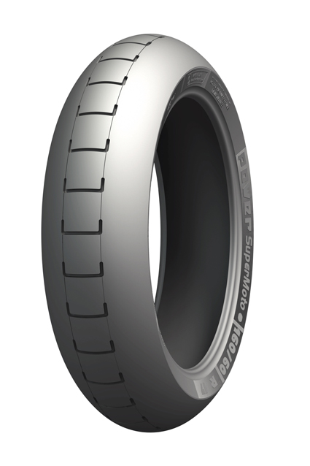
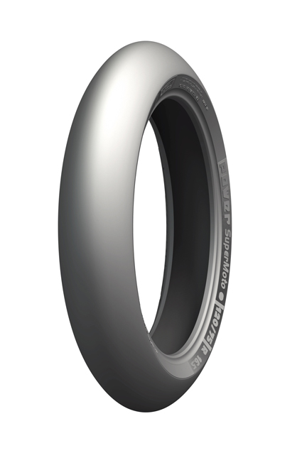

Tras haber sido precursor en 16,5’’, la nueva oferta en 16’’, que incorpora nuevos compuestos de goma, permite un beneficio considerable y simultáneo en manejabilidad, en feed-back del neumático delantero, en agarre y en duración.
Su versión para superficies mojadas, MICHELIN Power SuperMoto Rain, proporciona un agarre extraordinario, gracias a una escultura optimizada para ofrecer una evacuación máxima del agua y un compuesto de goma adaptado estas condiciones de rodadura.

MICHELIN Power Slick Ultimate y MICHELIN Power Cup Ultimate, los neumáticos para ganarlo todo
MICHELIN Power Slick Ultimate:
Reservado para los pilotos más curtidos en la lucha contra el crono, esta gama se deriva directamente de los últimos avances tecnológicos desarrollados para la competición. Proporciona un agarre excepcional en seco y una gran facilidad de uso.
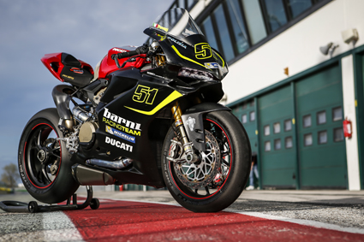
Caracterizado por una nueva arquitectura y un nuevo compuesto de goma, el nuevo neumático ofrece una impresionante precisión en la dirección, lo que favorece una gran confianza en los pasos de curva, así como una mejor adherencia en la fase de frenado. El neumático trasero procura un agarre máximo en la fase de aceleración y una gran duración.
La gama comprende dos tipos de compuesto de goma para el neumático delantero, medio (“B”) y duro (“C”), y tres para el trasero, de blando (“A “) a duro (“C “), en función de las temperaturas del suelo y del nivel de solicitación del trazado.
Especialmente eficiente y adaptado para las carreras de velocidad, este neumático equipará, por ejemplo, el 100 % del Campeonato de España de Velocidad, para todas las pruebas de 2015. Una prueba altamente competitiva en la que Michelin ha obtenido cinco títulos consecutivos desde 2010.
Para su lanzamiento, el neumático trasero está disponible en la dimensión 200/55R17, exclusiva para motos de 1.000 cm³. La dimensión delantera es 120/70R17.
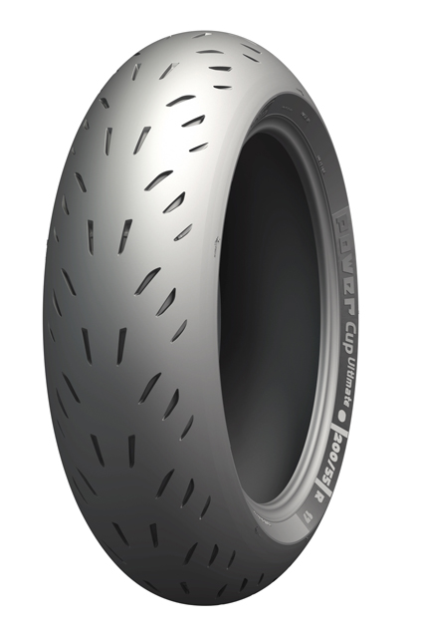
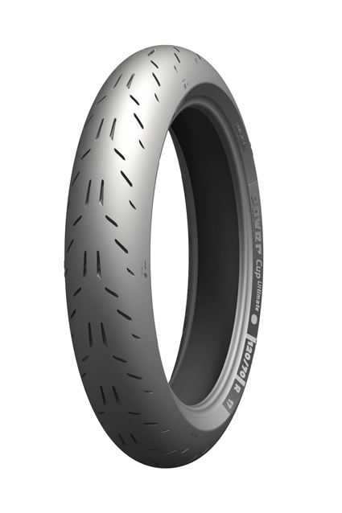
MICHELIN Power Cup Ultimate:
Este neumático, versión con dibujo y homologada para carretera del MICHELIN Power Slick Ultimate, es marcadamente deportivo. Destinado a la pista y reservado también para los pilotos más rápidos, proporciona las mismas prestaciones que su “hermano”, el neumático MICHELIN Power Slick Ultimate.
La gama comprende un tipo de compuesto de goma único para el neumático delantero, medio (“B”), y tres para el trasero, de blando (“A “) a duro (“C “), en función de las temperaturas del suelo y del nivel de solicitación del trazado.
Para su lanzamiento, el neumático trasero está disponible en la dimensión 190/55R17, dimensión principal de las motos de 600 cm³. La dimensión delantera es 120/70R17.
Power Slick Ultimate y Power Cup Ultimate únicamente están disponible en la red de distribución de MICHELIN Motorsport

MICHELIN Power Slick Evo y MICHELIN Power Cup Evo,
una gama para disfrutar con toda facilidad
MICHELIN Power Slick Evo:
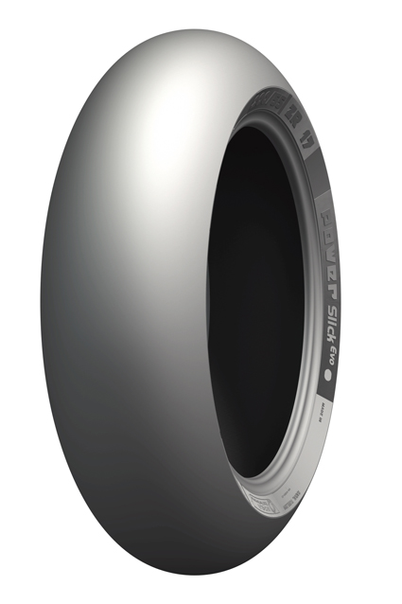
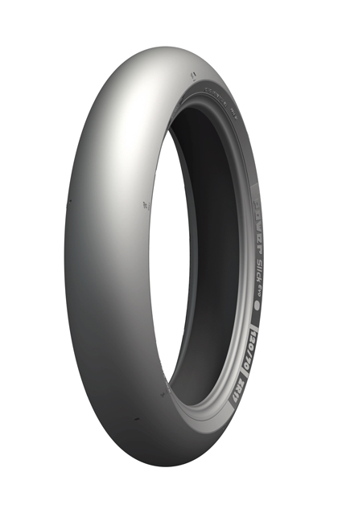
Derivado de la gama Ultimate, este neumático es ideal para las salidas a pistas de fin de semana. Dotado de la novedosa tecnología MICHELIN ACT y de un nuevo compuesto de goma muy versátil (un solo por dimensión), el neumático se controla con facilidad y permite evitar las a veces difíciles elecciones por la meteorología o el tipo de circuito.

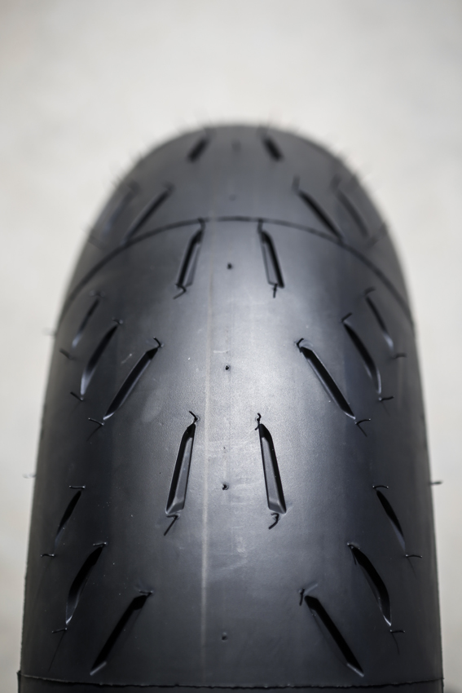
MICHELIN Power Cup Evo:
Este neumático homologado para la carretera mantiene las mismas prestaciones que el MICHELIN Power Slick Evo y reúne, por tanto, idénticas ventajas, con la salvedad de que el perfil delantero es un poco diferente para mejorar aún más la manejabilidad.
Su código de velocidad ZR permite una velocidad máxima de 300 km/h. Ofrece, además, un nivel de prestaciones constantes durante todo el fin de semana.

MICHELIN Power SuperSport Evo,
el neumático cómodo tanto en pista como en carretera
Prestaciones en circuito, agarre tanto en mojado como en seco, una mayor manejabilidad: este neumático, 50 % para pista y 50 % para carretera, se encuentra tan cómodo en pista como en carretera
Un nuevo compuesto de goma, asociado a la novedosa tecnología MICHELIN ACT, confiere a este neumático excelentes prestaciones tanto en seco como en mojado, garantizando una extraordinaria duración.
Gracias a la tecnología MICHELIN 2CT en el delantero y MICHELIN 2CT+ en el trasero, el MICHELIN Power SuperSport Evo proporciona un excelente agarre en carreteras secas como mojadas. Así, los tests realizados en 2014 en los circuitos de Issoire y Cartagena han demostrado un tiempo por vuelta en seco un 120 % mejor en comparación con su predecesor.
Su adaptable carcasa de “baja presión” permite aumentar la superficie de contacto al suelo para un mayor agarre y un mejor rendimiento en circuito.
Por último, esta gama ha incorporado una nueva dimensión, 180/60 ZR17, para equipar las DUCATI Streetfighter 848 y Monster 821.
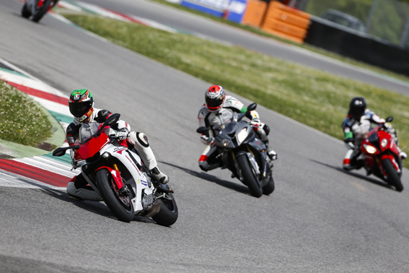

La innovación MICHELIN “Adaptive Casing Technology”
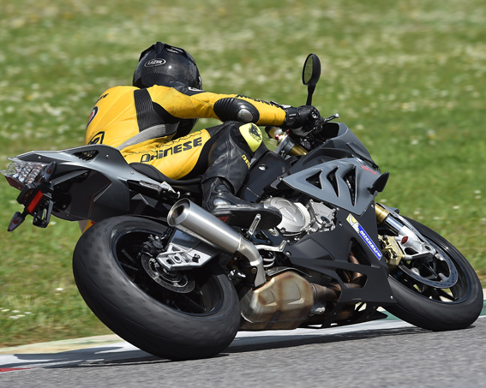
Creada por Michelin, la nueva tecnología “Adaptive Casing Technology” (ACT) proporciona al neumático un considerable aumento de la estabilidad y evita el fenómeno de oscilación a altas velocidades, que provoca sensación de inseguridad.
Se trata de un avance espectacular. Una carcasa desarrollada específicamente permite variar la rigidez según la inclinación de la máquina.
En este caso, las capas de carcasa no están dispuestas simétricamente, sino en ángulo de 70º para la primera y de 90º para la segunda. Con este reducido ángulo de desviación, la rigidez de la cima es débil. Por otra parte, la primera capa rodea los aros de talón y se dobla por debajo de los flancos, formando un sándwich con la segunda capa. Así, a nivel de los flancos, y solamente allí, se crean tres capas, formando una red triangular que resiste la deformación. Finalmente, la cima de baja rigidez aporta más estabilidad, mientras que los flancos de gran rigidez minimizan la deriva en curva.
En la práctica, en función del ángulo de inclinación, el neumático tiene la facultad de adaptarse a las variaciones en las condiciones de adherencia. La zona de contacto pasa gradualmente de una cima blanda, para asegurar el máximo de estabilidad en línea recta, a unos hombros cada vez más rígidos, según la inclinación de la moto, para garantizar una tumbada óptima.
Esta construcción sin precedentes, que incorporan los neumáticos traseros de las gamas MICHELIN Power Slick Evo, MICHELIN Power Cup Evo y MICHELIN Power SuperSport Evo, combinada con neumáticos delanteros más blandos y manejables que las generaciones precedentes, ofrece la ventaja de limitar los reglajes específicos de la moto.

El desarrollo en cifras
2.800
Número de horas dedicadas al desarrollo.

15
En meses, la duración del proyecto del primer prototipo para el mercado.

15
Número de circuitos usados para los tests, entre ellos, los prestigiosos Mugello, Misano, Jerez, Portimao...

25
Número de pilotos que han probado las nuevas gamas en el circuito, entre ellos, Kenny Noyes, Sylvain Barrier, Poggiali…

50
Número de sesiones de tests realizadas en condiciones reales de carrera y de track days.

500
Número de neumáticos probados en circuito.

10.000
En kilos, la cantidad de compuestos de goma probados.

14.000
En kilómetros, la distancia recorrida en los diferentes circuitos.

300
Número de sliders usados durante las sesiones de pruebas.

En contacto directo con la competición
Con los seis nuevos neumáticos Hypersport y Circuito, Michelin confirma su pasión por el deporte y su voluntad de beneficiar a todos los motoristas.
Desde siempre, la competición ha formado parte del ADN y de la filosofía de Michelin. Es el laboratorio ideal para probar y validar las nuevas tecnologías en las condiciones más extremas. Actualmente, esta sinergia entre la competición e hypersport tiene todo el sentido.
Con 360 victorias, entre 1976 y 2008 en MotoGPTM, 26 títulos mundiales, 15 de Campeón del Mundo Endurance, 13 victorias en las 24 Horas de Le Mans Moto y 13 triunfos en Bol d’Or, Michelin posee un palmarés inigualable y unos conocimientos punteros en neumáticos de moto.
La temporada de 2014 ha sido especialmente pródiga en éxitos para Michelin, que suma ya 112 títulos mundiales, entre todas las disciplinas, incluyendo las de circuito:
- Campeonato del Mundo FIM Endurance (EWC): cinco años después del último título obtenido con el equipo Yamaha Austria Racing (YART), Michelin ha logrado una 15ª corona mundial con Yamaha Racing GMT 94.
- Campeonato de Italia de Velocidad (CIV): vencedor de seis de las diez últimas carreras de la temporada, Michelin se ha adjudicado el título por primera vez desde 2009 con Ivan Goï (Ducati).
- Campeonato del Mundo FIM Supermoto: Michelin se ha impuesto asociado con Thomas Chareyre (TM).
- Campeonato de España de Velocidad (CEV): Michelin, que monopoliza los cinco primeros puestos de la clasificación general, ha logrado un quinto título consecutivo en categoría Superbike con Kenny Noyes (Kawasaki).
La ósmosis entre los equipos de I+D y la competición permite una comprensión precisa del comportamiento de la moto, gracias a la combinación de los tests en condiciones extremas, la experiencia compartida sobre el terreno, un leguaje técnico común y de reuniones regulares.
Con su vuelta oficial a MotoGPTM en 2016, Michelin se prepara para un nuevo desafío en la disciplina reina donde evolucionan máquinas que desarrollan más de 250 caballos. Este escaparate de un nivel tecnológico tremendamente exigente, en perpetuo cambio, se dispone a adoptar las montas en 17 pulgadas, dimensión estándar en el mercado para motos deportivas y de carretera. Esta perspectiva, lógicamente, va a permitir a Michelin desarrollar nuevas tecnologías que beneficiarán a los neumáticos de serie en un futuro próximo.

We are All Racers: el circuito, una pasión compartida
Michelin comparte con los pilotos, ya sean profesionales o amateurs, la pasión por el deporte y el circuito, la adrenalina de la competición, el gusto por los retos y la voluntad de mejorar constantemente las prestaciones.
Compartir la pasión por la pista con los usuarios no puede limitarse a lanzar nuevas gamas al mercado.
Desde hace muchos años, Michelin acompaña a los pilotos profesionales durante toda la temporada. Con la renovación de la oferta para circuito, Michelin quiere poner su experiencia en beneficio de todos los corredores, ya sean amateurs de track days o pilotos consagrados.
El lanzamiento de las novedades para 2015 se acompaña, así, de una estrategia global con vistas a apoyar a los consumidores antes, durante y tras su experiencia en un circuito.
Recomendaciones de uso y consejos técnicos, aumento de la presencia en los circuitos, colaboración con los pilotos preparadores profesionales, track days, todos estos elementos permitirán a los pilotos vivir plenamente su pasión por la pista con Michelin.
Este apoyo se traduce en:
- La organización de Track Days y Trofeos MICHELIN en todo el mundo: MICHELIN Power Days es una gran ocasión para los corredores para mejorar su rendimiento y de beneficiarse de toda la experiencia de Michelin.
- Consejos técnicos y recomendaciones de uso, tanto a través Internet como en los circuitos, gracias al refuerzo de la presencia de los equipos técnicos.
- La creación de una comunidad de aficionados a las pistas vía una plataforma digital denominada We Are All Racers
Anexo

Michelin, en síntesis
Desde hace más de un siglo, Michelin ha dedicado su experiencia y capacidad de innovación a mejorar la movilidad de las personas y los bienes en todo el mundo.
1889: Fundación de “Michelin et Cie”.
1891: Michelin presenta sus primeras patentes de neumáticos desmontables y reparables.
1895: Michelin hace rodar el primer automóvil sobre neumáticos, el Eclair.
1898: Nace “Bibendum”, el muñeco de Michelin.
1900: Se publica la primera Guía MICHELIN.
1905: Presentación de la “suela Michelin”, con remaches, para mejorar la adherencia
y la resistencia del neumático.

1910: Edición del primer mapa de carreteras de Michelin a escala 1/200.000.

1913: Michelin inventa la rueda de acero desmontable.

1923: Primer neumático de turismo de baja presión (2,5 bar).
1926: Michelin crea su primera Guía Verde turística.
1930: Michelin presenta la patente del neumático con cámara de aire incorporada.
1938: Michelin comercializa el Metalic, el primer neumático con carcasa de acero para
camiones.
1946: Michelin inventa el neumático radial.
1959: Michelin lanza el primer neumático radial para ingeniería civil.
1979: El neumático radial de Michelin gana el campeonato del mundo de Fórmula 1.
1981: Michelin Air X es el primer neumático radial para avión.
1989: 3615 Michelin, servicio telemático de cálculo de itinerarios a través del servicio
francés Minitel.
1992: Lanzamiento del primer neumático de baja resistencia a la rodadura MICHELIN
Energy™.
1993: Michelin inventa un nuevo proceso de fabricación de neumáticos: el C3M.
1995: El transbordador espacial estadounidense aterriza con neumáticos Michelin.
1996: Michelin inventa el neumático de enganche vertical: PAX System.
1998: Primera edición del Michelin Challenge Bibendum, primer evento mundial para
vehículos ecológicos.

1998: Centenario de Bibendum, el muñeco de Michelin.
2000: Bibendum, elegido mejor logo de todos los tiempos por un jurado internacional.
2001: Michelin comercializa el neumático más grande del mundo para ingeniería civil.
2003: Lanzamiento de la gama de accesorios para automoción de Michelin.
2004: “Michelin, la mejor forma de avanzar”, la nueva firma institucional del Grupo.
2004: Se comercializa el MICHELIN XeoBib, el primer neumático agrícola a baja presión
constante.
2005: Michelin suministra neumáticos para el nuevo avión Airbus A-380. Lanzamiento del
neumático de moto MICHELIN Power Race, el primer neumático deportivo bigoma
homologado para carretera.
2006: Michelin revoluciona el sector de neumáticos para camiones con las Michelin
Durable Technologies.
2007: Se lanza el nuevo neumático verde MICHELIN Energy™ Saver, que economiza casi
0,2 litros a los 100 km y evita la emisión de cerca de 4 gramos de CO₂ por cada
kilómetro recorrido.
2008: Michelin introduce el nuevo neumático MICHELIN X EnergyTM Savergreen para
camiones.
2009: La guía MICHELIN France celebra su edición número 100.
2010: Lanzamiento en el mercado de reemplazo de los neumáticos MICHELIN Pilot Sport
3 y MICHELIN Alpine A4.
2010: X Edición del MICHELIN Challenge Bibendum en Río de Janeiro (Brasil).
2011: XI Edición del MICHELIN Challenge Bibendum en Berlin (Alemania).
2012: Lanzamiento comercial en Europa del neumático MICHELIN Primacy 3.
2012: Lanzamiento comercial en Europa de los nuevos neumáticos de invierno de altas
prestaciones MICHELIN Pilot Alpin y MICHELIN Latitude Alpin.
2012: Comercialización en Europa de los nuevos neumáticos MICHELIN ENERGY™
Saver+ y MICHELIN Agilis+.
2013: Comercialización del neumático de ultra altas MICHELIN Pilot Sport Cup2, equipo
original de los nuevos Ferrari 458 Speciale, Porsche 918 Spyder y AMG SLS Black
Series.
2014: Michelin presenta en el salón NAIAS de Detroit el neumático MICHELIN Premier
A/S para turismos cuya banda de rodadura se “autoregenera”.
2014: Michelin presenta su nuevo neumático de invierno para turismos, el MICHELIN
Alpin 5.

Anexo

Algunas cifras clave sobre el Grupo Michelin
Fundación: 1889
Implantación industrial: 67 fábricas en 17 países
Número de empleados: 111.200 en todo el mundo
Centro de Tecnologías: Más de 6.600 investigadores en tres continentes
(Europa, Norteamérica y Asia)
Presupuesto anual para I+D: Más de 643 millones de euros
Producción anual: Se fabrican cerca de 171 millones de neumáticos cada año, se venden 13 millones de mapas y guías en más de 170 países y se calculan más de 1.200 millones de itinerarios a través de ViaMichelin.
Ventas netas en 2013: 20.247 millones de euros.

Un amplio número de marcas que cubren todos los segmentos del mercado: Michelin, BFGoodrich, Kleber, Uniroyal, Riken, Taurus, Kormoran, Warrior, Pneu Laurent, Recamic, Michelin Remix, Euromaster, TCI Tire Centers, Tyre Plus.
Descubre toda la historia del Grupo Michelin visitando l’Aventure Michelin. La actualidad y la información útil se encuentra en www.laventuremichelin.com.
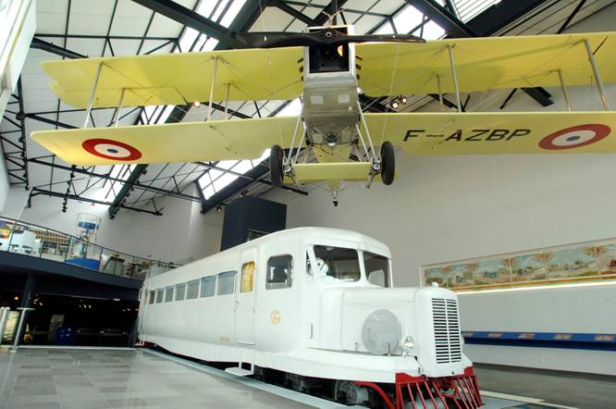

La misión de Michelin, líder del sector del neumático, es contribuir de manera sostenible a la movilidad de las personas y los bienes. Por esta razón, el Grupo fabrica, comercializa y distribuye neumáticos para todo tipo de vehículos. Michelin propone igualmente servicios digitales innovadores, como la gestión telemática de flotas de vehículos y herramientas de ayuda a la movilidad. Asimismo, edita guías turísticas, de hoteles y restaurantes, mapas y atlas de carreteras. El Grupo, que tiene su sede en Clermont-Ferrand (Francia), está presente en 170 países, emplea a 112.300 personas en todo el mundo y dispone de 68 centros de producción implantados en 17 países diferentes. Michelin posee un Centro de Tecnología encargado de la investigación y desarrollo con implantación en Europa, América del Norte y Asia. (www.michelin.es).

DEPARTAMENTO DE COMUNICACIÓN

Avda. de Los Encuartes, 19

28760 Tres Cantos – Madrid – ESPAÑA
Tel: 0034 914 105 167 – Fax: 0034 914 105 293

